 | Evaluering af arbejdet med den pædagogiske læreplan | 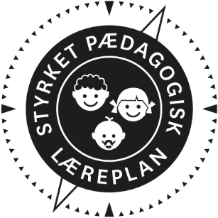
 | - 2023

  - DDUI VUGGESTUEN
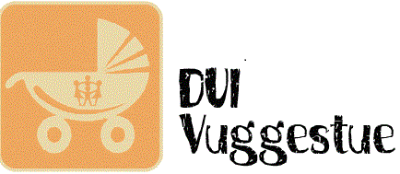

Arbejdet med den pædagogiske læreplan

”Lederen af dagtilbuddet er ansvarlig for at etablere en evalueringskultur i dagtilbuddet, som skal udvikle og kvalificere det pædagogiske læringsmiljø.”
”Med evalueringskultur i dagtilbuddet forstås, at lederen har ansvar for, at det pædagogiske personale og ledelsen løbende forholder sig refleksivt til, hvordan de pædagogiske læringsmiljøer understøtter børnegruppens trivsel, læring, udvikling og dannelse.”
Den styrkede pædagogiske læreplan, Rammer og indhold, s. 50-51

Hvilke dele af vores pædagogiske læringsmiljø har vi særligt haft fokus på over de sidste 2 år?

Vores fokus har været på:
- vores samlinger
- frokosten
- motorisk udvikling – hvordan understøtter vi de motoriske aktiviteter
- læringsmiljøer generelt
- pædagogiske værdier, pædagogiske metoder

Hvordan har vi organiseret vores evalueringskultur?
Vi arbejder alle ud fra et fælles observation- dokumentations- og evalueringsmateriale.
Materialet sikrer, at vi får øje på noget vi er nysgerrige på – noget der ikke fungerer – noget vi ønsker at udvikle.
Materialet er systematisk på den måde, at vi gennem observationer og aktioner, afprøver nye veje, nye metoder og reflekterer sammen; får forholdt os til det væsentlige, og derved bevarer blikket mod det vi arbejder med og ønsker at udvikle/ forandre; sikrer at vi løbende laver beskrivelser, af det vi gør og det vi lærer.
Materialet bruges på stuemøderne og på personalemøderne, deler vi de erfaringer vi har gjort os – som en fælles videns deling.

Hvordan har vi arbejdet med vores lokale skriftlige læreplan?

Læreplanen er udarbejdet i efteråret 2020.
Læreplanen er vores fælles faglige fundament. Læreplanen skal kunne anvise, hvilken vej vi går fagligt; vores holdninger og værdier samt vores metoder/ pædagogik.
Vi er i en rigtig god proces, hvor vi er gået i dybden af
- vores fælles faglige værdier, der er blevet valgt ud og gennemdrøftet på personalemøder og
parat til at blive en del af læreplanen
- vores børnesyn, der er blevet gennemdrøftet og beskrevet, og nu parat til at blive skrevet ind i læreplanen
- vores metoder/ pædagogik til, hvordan vi forholder os og handler i forhold til vores pædagogiske læringsmiljøer og aktiviteter som fx madkultur; sproget med børnene og udelivet
Når det hele er drøftet igennem og beskrevet, vil læreplanen blive omskrevet.

Evaluering og dokumentation af elementer i det pædagogiske læringsmiljø | 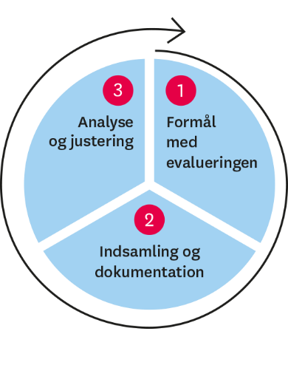

”Lederen er ansvarlig for, at arbejdet med den pædagogiske læreplan evalueres mindst hvert andet år med henblik på at udvikle arbejdet. Evalueringen skal tage udgangspunkt i de pædagogiske mål og herunder en vurdering af sammenhængen mellem det pædagogiske læringsmiljø i dagtilbuddet og børnenes trivsel, læring, udvikling og dannelse.
Evalueringen skal offentliggøres.
Lederen af dagtilbuddet er ansvarlig for at sikre en løbende pædagogisk dokumentation af sammenhængen mellem det pædagogiske læringsmiljø og børnenes trivsel, læring, udvikling og dannelse. Den pædagogiske dokumentation skal indgå i evalueringen.
Som led i at kunne evaluere sammenhængen mellem det pædagogiske læringsmiljø i dagtilbuddet og børnegruppens trivsel, læring, udvikling og dannelse kan der fokuseres på elementer i det pædagogiske læringsmiljø. På den ene side fx, hvordan børnesynet, børneperspektivet og arbejdet med dannelse kommer til udtryk i det daglige pædagogiske arbejde, og på den anden side eksempelvis:
- Børnegruppens trivsel og læring
- Børn i udsatte positioners trivsel og læring
- Tosprogede børns trivsel og læring
- Det enkelte barns trivsel, læring, udvikling og dannelse.
Fokus på enkelte elementer kan bidrage til at kvalificere evalueringen af sammenhængen mellem det pædagogiske læringsmiljø og børnenes trivsel, læring, udvikling og dannelse.”
Den styrkede pædagogiske læreplan, Rammer og indhold, s. 51

Udvælg en eller flere evalueringer, som I har gennemført i de seneste to år, og saml op på erfaringerne ved at svare på nedenstående fire spørgsmål for hver evaluering. De fire spørgsmål knytter an til trinene i en evalueringsproces. Vælg gerne evalueringer, som betød, at I efterfølgende ændrede jeres pædagogiske praksis.
Hvad var formålet med den evaluering, vi gennemførte?

- Optaget af frokosten; hvordan vi voksne agerer og understøtter børns læring og dannelse under måltidet
Vi var undersøgende på børns ageren under måltidet, samt vores egne handlinger og holdninger – om vi har en fælles tilgang og børn derved møder voksne, der arbejder mod det samme mål

- Hvordan bruger vi piktogrammer bedst muligt under vores samling / hvordan laver vi en samling, der er relevant for alle
- Vi vil gerne at brugen af piktogrammer hjælper til at fange børns opmærksomhed og guide dem gennem læringsmiljøet
- Vi er optaget af hvordan samlingen, er relevant for alle børnene og kan fange deres interesse – ”En samling for alle”

Hvilken pædagogisk dokumentation har vi indsamlet i arbejdet med den gennemførte evaluering?

- Vi har i vores processer brugt observationer, som vi har delt med hinanden og løbende haft fælles refleksioner og drøftelser om det vi så, og udviklet praksis ud fra
- Vi har primært brugt observationer; løbende har vi afprøvet forskellige ideer:
På hvert stuemøde, har vi drøftet og reflekteret sammen og planlagt næste aktion
Børn der reagerede på kkfmfmfm

Hvad lærte vi om sammenhængen mellem vores pædagogiske læringsmiljø og børnenes trivsel, læring, udvikling og dannelse?

- Det er blevet tydeligt for os, at de voksnes rolle under måltidet er meget vigtig, for at sikre børns læring og dannelse under måltidet; at vi har en fælle defineret tilgang til måltidet og læringen samt den dannelse, der ligger heri.
Når vi har et fælles defineret mål, kan vi bedre arbejde med rammerne omkring måltidet; med mestring, madmod, turtagning, samarbejde, inddragelse, selvhjulpenhed mm

- a)
Vi blev meget optaget af de voksnes rolle under samlingen; på vores ambitionsniveau – vi skal tage udgangspunkt i den aktuelle børnegruppes sammensætning, behov og interesser.
Vi voksne skal have forskellige roller under samlingen – den der holder samlingen skal holde fokus på indholdet og være obs på at nå alle børn ( fokus på ord – længde – inddragelse mm)
Piktogrammerne skal være tydelige – genkendelige og være med til at understøtte det der foregår og tales om.
Børn skal ”lære” at være til samling
En samling som læringsmiljø – betyder et miljø der gentager sig og er en kendt rutine. Derved kan børn bedre være deltagende.
B)
Vi er opmærksomme på, at samlingen som en fælles aktivitet for 15 børn i et aldersspænd på 2 år, er et læringsmiljø, der kalder på et konstant blik på den aktuelle børnegruppes ageren, behov, læring og udvikling.
Kalder på, at vi voksne har et klart formål med samlingen, og rammerne sættes, så børn kan deltage.

Hvilke ændringer og/eller justeringer af praksis gav evalueringen anledning til?

- De voksne er fordelt ved bordene
- Børn har mulighed for selv at vælge og tage fra fadene
- Børn hjælper til
- Fokus på samtalen med børn under måltidet
- Evalueringen har medført et stort fokus på vores måltider, og i
fællesskab har vi udarbejdet en måltidspædagogik

- Vi har indført nye piktogrammer til tavlen (der i forvejen har billeder af alle børn og voksne, samt billeder af aktiviteter) som fx Emil (hvad skal vi have på af tøj i dag), schhhh ( et billede, der betyder, at nu skal vi være stille)
- vi bruger den samme goddag og farvel sang
- vi sidder på madrasser med en gruppe børn hver
- vi ved på forhånd hvem der holder samlingen – og den er forberedt

- Samlingen er blevet kortere
- samlingen har den samme goddag og farvel sang
- samlingen har den samme struktur – hver dag

Evalueringerne har sat spor i vores praksis ved at vi har øvet os i, at gå på opdagelse i vores praksis; øvet os i at få øje på og ændre det der ikke virker. Øvet os i at acceptere at gå helt nye veje.
En proces, der er blevet et værktøj til, konstant at være nysgerrige på praksis.

Inddragelse af forældrebestyrelsen

”Forældrebestyrelsen i kommunale, selvejende og udliciterede daginstitutioner skal inddrages i udarbejdelsen og evalueringen af og opfølgningen på den pædagogiske læreplan.
Forældrebestyrelsen for den kommunale dagpleje skal inddrages i udarbejdelsen og evalueringen af og opfølgningen på den pædagogiske læreplan.”
Den styrkede pædagogiske læreplan, Rammer og indhold, s. 52

Hvordan har vi inddraget forældrebestyrelsen i evalueringen af den pædagogiske læreplan?

I vuggestuen har vi overordnet en bestyrelse, som er valgt af medlemmerne af DUI.
Alle forældre i vuggestuen er medlemmer af DUI.

Derudover har vi et forældreråd.

Begge organer bliver løbende informeret om, hvad vi har fokus på. I forhold til evalueringen har de ikke været direkte involveret.

Forældrerådet bliver løbende informeret om, hvad vi har fokus på; og vi inddrager dem i forhold til feed back, når vi har brug for et blik udefra.
.

Det fremadrettede arbejde

”En systematisk og udviklende evalueringskultur er central for den løbende udvikling af den pædagogiske praksis, og målet er bedre pædagogiske læringsmiljøer for børnene gennem en systematisk evalueringskultur og en meningsfuld og udviklende feedback til det pædagogiske personale.”
Den styrkede pædagogiske læreplan, Rammer og indhold, s. 50-51

Hvilke områder af vores pædagogiske læringsmiljø vil vi fremadrettet sætte mere fokus på?

Vi er konstant i udvikling. Det betyder, at vi holder et konstant fokus på, om det vi gør giver mening og er rettet mod den aktuelle børnegruppe; at vi på alle møder har øje på praksis og på hvor vi i fællesskab skal lave en indsats – da vi arbejder på løbende, at få gennemdrøftet den pædagogik vi i vuggestuen står for, og alle arbejder ud fra.
Det er et konstant arbejde, og de indsatser vi laver, udspringer af det vi får øje på, i praksis
Vi observerer og reflekterer til stadighed over, om vi følger børnenes perspektiver., for at sikre vi understøtter
børnenes udvikling og læring.
Vi fortsætter med at følge børns initiativer; griber hvad de viser og understøtter læring og udvikling med differentierede læringsmiljøer.

Hvordan vil vi justere organiseringen af vores evalueringskultur?

Vi vil fortsat arbejde med vores doku- og evaluerings skema, som grundlag for at udvikle vores pædagogiske praksis, løbende.
Vi vil fortsat bruge materialet på vores stuemøder og på vores personalemøder – som vidensdeling og til inspiration, da vi har erfaret at det er et brugbart materiale.

Hvordan har eller vil vi på baggrund af denne evaluering ændre og/eller justere vores skriftlige pædagogiske læreplan?
Læreplanen er et aktivt pædagogisk arbejdsredskab, der er med til at sætte retningen for vores pædagogiske praksis og indsatser.
Med udgangspunkt i vores omfattende arbejde med pædagogiske værdier, børnesyn og pædagogiske metoder, vil læreplanen blive omskrevet, når vores proces er færdig.

Her kan I finde yderligere inspiration til arbejdet med den pædagogiske læreplan
Til at understøtte og inspirere jeres videre arbejde med evalueringskultur og den styrkede pædagogiske læreplan er der udviklet en række øvrige understøttende materialer. Alle inspirationsmaterialer – nuværende og kommende – kan findes på www.emu.dk/dagtilbud

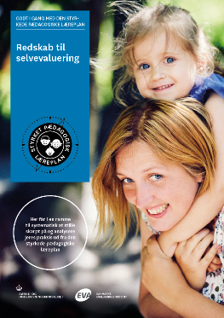 | 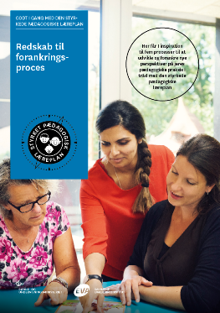 | 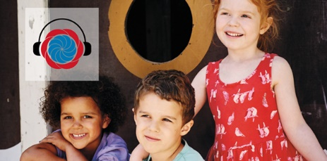
Redskab til selvevaluering er en ramme til systematisk at analysere jeres praksis inden for centrale områder i den styrkede pædagogiske læreplan. | Redskab til forankringsproces indeholder fem tilgange til, hvordan I kan arbejde med forandring og forankring af et stærkt pædagogisk læringsmiljø. | Podcastserien Børnehøjde er en faglig podcast om pædagogik og læreplan. Andet tema i serien sætter i tre afsnit fokus på evalueringskultur. Til temaet findes et dialogkort med spørgsmål til refleksion.
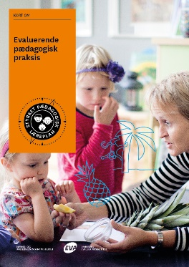 | 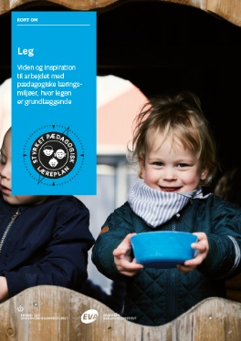 | 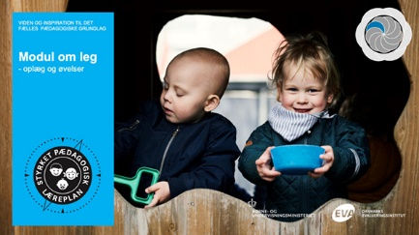

Alle materialer kan findes på www.emu.dk/dagtilbud  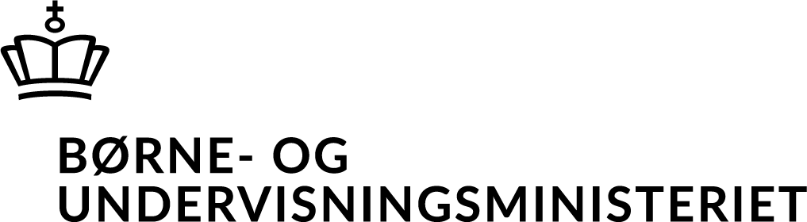 | Evaluering af arbejdet med den pædagogiske læreplan  © 2020  Danmarks Evalueringsinstitut og Børne- og Undervisningsministeriet  Citat med kildeangivelse er tilladt  Design: BGRAPHIC

